**Jídlo u nás a ve Francii**

*Nikola Rausová*

Ve Francii mě velice překvapila školní jídelna, která je od té naší diametrálně naprosto odlišná. Je obecně známé, že Francouzi si na jídle potrpí. V Česku se často stane, že nemáme čas, a tak si místo oběda vezmeme rohlík a salám z Tesca, který po cestě sníme, a stačí to. Ve Francii mají na jídlo čas, chtějí si k obědu sednout a v klidu se najíst. Samozřejmě kromě dalších stravovacích návyků je mezi Českem a Francií i značný rozdíl mezi cenou potravin.

Teď už ovšem zpět ke školní jídelně. Na rozdíl od Česka mají Francouzi mnohem více komponentů. Typický oběd ve školní jídelně obsahuje mléčný produkt, něco sladkého, hlavní jídlo a libovolné množství zeleniny. Většinou máte na výběr z několika mléčných produktů, kde si můžete volit mezi jogurtem a různými druhy sýrů, k tomu samozřejmě dostanete kus bagety nebo jiného druhu pečiva. Dále máte na výběr několik různých koláčů, či ovoce. I hlavní jídlo má několik variant, většinou jsou nachystané alespoň 3 druhy masa a 2 druhy přílohy, poté záleží jen na vás, na co máte zrovna chuť a jak si svůj hlavní chod zkombinujete. Pokud je na oběd bezmasé jídlo, typicky třeba slaný koláč Quiche, stejně je připraveno několik variant, tak aby se každý najedl. Po této náloži jídla už máte pocit, že máte všechno, ale ještě je tu pro vás nachystaný samoobslužný pult s velkým množstvím různých druhů zeleniny.

Nepřipomíná vám to trochu all inclusive? Mně ano. Potraviny ve francouzské školní jídelně sice nejsou, jako z obchodu, ale rozhodně se vám nestane, že byste si nevybrali. Musím ovšem uznat, že je to časově náročnější, navíc si po sobě musíte vysypat všechny zbytky, vytřídit plasty, pokud jste si brali například jogurt, a naskládat špinavé nádobí na plata, které personál po naplnění vezme a pouze celé plato strčí do myčky. Často tak stojíte jednu frontu na jídlo a druhou na úklid. I přesto si myslím, že bychom se v tomto případě mohli od Francouzů hodně co učit. Pro úplnou představu přikládám k porovnání několik fotografií jídel z francouzské a české školní jídelny. Třeba se někdy i u nás obědy dostanou na tuto úroveň.

*Francie:*

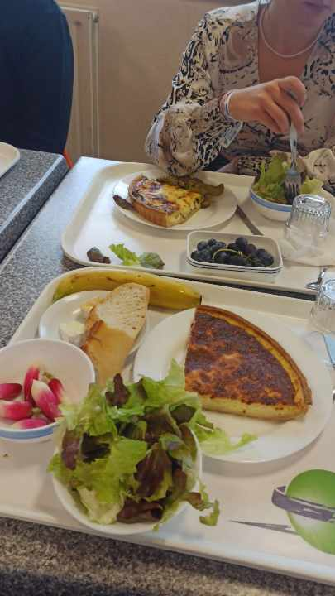 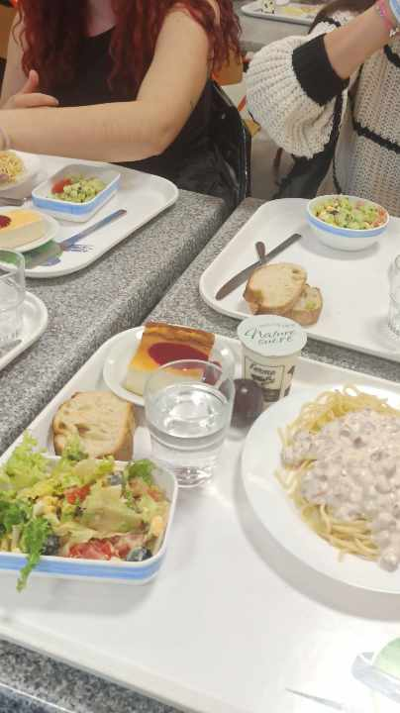

*Česko:*

